第三讲　硫及其化合物

一、选择题

1．下列说法正确的是(　　)

A．SO2和SO3都是酸性氧化物，二者的水溶液都是强酸

B．将铜片放入浓硫酸中，无明显现象是因为铜片发生了钝化

C．硫粉在过量的纯氧中燃烧可以生成大量的SO3

D．富含硫黄的矿物在工业上可用于制造硫酸

解析 SO2溶于水形成亚硫酸，亚硫酸是弱酸，A项错误；常温下铜片和浓硫酸不反应，加热条件下才反应，B项错误；硫粉在过量的纯氧中燃烧生成大量的SO2，C项错误。

答案 D

2．下列有关SO2的性质的探究实验报告记录的实验现象正确的是(　　)。

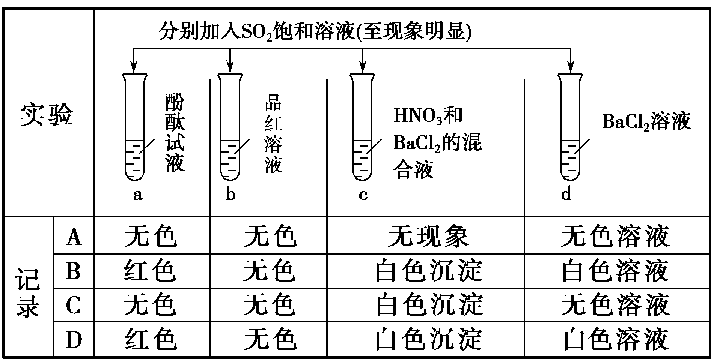

解析　因SO2为酸性氧化物，遇酚酞不变色，SO2能使品红溶液褪色；SO2具有强还原性，被HNO3氧化为SO、SO与Ba2＋生成白色沉淀；SO2与BaCl2不反应；所以选C。

答案　C

3．如图，利用培养皿探究SO2的性质。实验时向Na2SO3固体上滴几滴浓硫酸，立即用另一表面皿扣在上面。

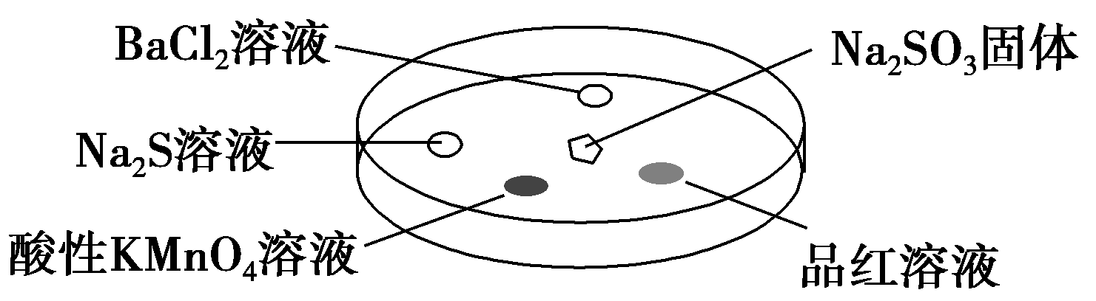

下表中对实验现象的描述或所做的解释不正确的是 (　　)。

|  |  |  |
| --- | --- | --- |
| 选项 | 实验现象 | 解释 |
| A | BaCl2溶液变浑浊 | SO2与BaCl2溶液反应产生了BaSO3沉淀 |
| B | Na2S溶液变浑浊 | SO2与Na2S溶液反应产生了S单质 |
| C | 酸性KMnO4溶液褪色 | SO2具有还原性 |
| D | 品红溶液褪色 | SO2具有漂白性 |

解析　SO2与水反应生成H2SO3，H2SO3为中强酸，不与BaCl2溶液反应。

答案　A

4．下列制取硫酸铜的实验设计中，能体现“经济、高效、环保”精神的最佳方

案是 (　　)。

A．铜与浓硫酸共热

B．用铜片为阳极，石墨为阴极，电解稀硫酸

C．先灼烧废铜屑生成氧化铜，然后再用浓硫酸溶解

D．适当温度下，使铜片在持续通入空气的稀硫酸中溶解

解析　A项有SO2生成；B项耗能较多；C项也耗能过多。

答案　D

5．下列四种溶液中一定存在SO的是 (　　)。

A．向甲溶液中加入BaCl2溶液，产生白色沉淀

B．向乙溶液中加入BaCl2溶液，有白色沉淀，再加入盐酸，沉淀不溶解

C．向丙溶液中加入盐酸使之酸化，再加入BaCl2溶液，有白色沉淀产生

D．向丁溶液中加入硝酸使之酸化，再加入硝酸钡溶液，有白色沉淀产生

解析　甲溶液中可能存在SO、CO或Ag＋；乙溶液可能存在Ag＋；丁溶液用硝酸酸化，若溶液中存在SO和HSO，会被氧化成SO，无法判断。

答案　C

6．将一定量的锌与100 mL 18.5 mol/L的浓硫酸充分反应后，锌完全溶解，同时生成气体A 33.6 L(标准状况)。将反应后的溶液稀释至1 L，测得溶液中*c*(H＋)＝0.1 mol/L，则下列叙述中错误的是(　　)

A．反应中消耗的Zn的质量为97.5 g

B．气体A中SO2和H2的体积比为1∶4

C．反应中被还原的元素只有一种

D．反应中共转移电子3 mol

解析 解答本题应注意以下两点：(1)生成的33.6 L气体可能是SO2和H2的混合气体。

(2)假设反应的Zn一部分还原出SO2，一部分还原出H2，设未知数、列方程式计算。

答案 C

7．宁夏的硒砂瓜现今已享誉区内外，西瓜富含硒元素，有延年益寿、抗衰老、抗癌作用，因之得名“硒砂瓜”。二氧化硒(Se)是一种氧化剂，其被还原后的单质硒可能成为环境污染物，通过与浓HNO3或浓H2SO4反应生成SeO2以回收Se。在回收过程当中涉及到如下化学反应：①SeO2＋4KI＋4HNO3―→Se＋2I2＋4KNO3＋2H2O；②Se＋2H2SO4(浓)―→2SO2↑＋SeO2＋2H2O。下列有关叙述正确的是(　　)

A．SeO2、H2SO4(浓)、I2的氧化性由强到弱的顺序是H2SO4(浓)＞SeO2＞I2

B．①中Se是氧化产物，I2是还原产物

C．反应①中KI是氧化剂，SeO2是还原剂

D．反应①中每有0.6 mol I2生成，转移电子数目为2.4*N*A

解析 由氧化剂氧化性强于氧化产物的氧化性，故由①知，氧化性：SeO2＞I2，由②知H2SO4＞SeO2，故A正确；①中SeO2是氧化剂，Se是还原产物；KI是还原剂，I2是氧化产物，每有0.6 mol I2生成，转移电子数目为1.2*N*A，故B、C、D错。

答案 A

二、非选择题

8．某兴趣小组在实验室用铜和硫酸为原料，采用多种方法制取硫酸铜。制备方法如下：

方法一

(1)浓硫酸试剂瓶上适合贴上的标签是________(填序号)。

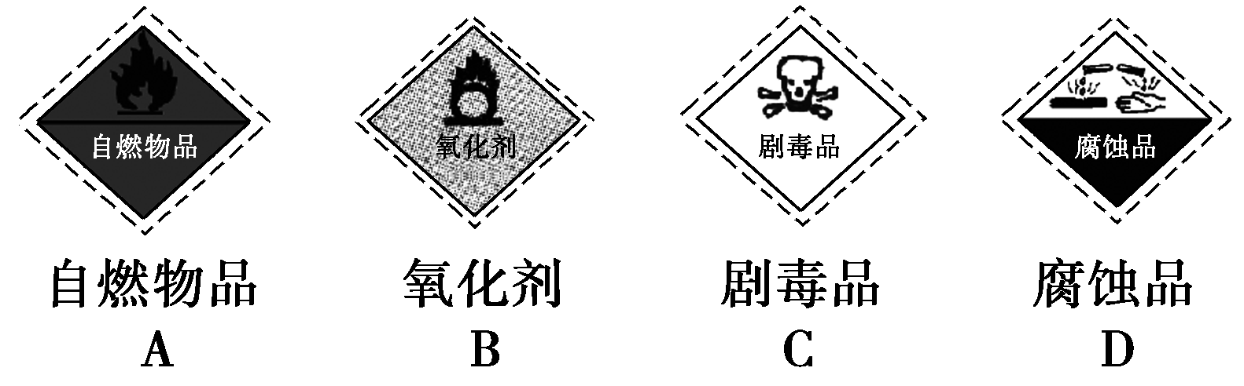

(2)甲同学取6.4 g铜片和10 mL 18 mol·L－1浓硫酸，放在试管中共热时发现，铜与热的浓硫酸反应后并没有得到预期的蓝色溶液，而是在试管底部看到灰白色沉淀。甲同学为了验证其中灰白色沉淀的主要成分。设计下列实验。

实验步骤：倾倒掉上层液体后，向所得灰白色的固体中加入适量蒸馏水，边加边搅拌。

实验现象：_________________________________________________。

实验结论：所得灰白色固体的化学式为________。

(3)乙同学还观察到加热过程中，试管内壁上部析出少量淡黄色固体物质，持续加热，淡黄色固体物质又慢慢地溶于浓硫酸而消失。淡黄色固体消失的原因是(用化学反应方程式回答)________________。直到最后反应完毕，发现试管中还有铜片剩余。乙同学根据自己所学的化学知识，认为试管中还有硫酸剩余。他这样认为的理由是__________________________________________________________________

________________________________________________________________。

方法二

(4)丙同学认为甲同学设计的实验方案不好，他自己设计的思路是：2Cu＋O22CuO，CuO＋H2SO4===CuSO4＋H2O。对比甲同学的方案，你认为丙同学的优点是①____________________，②____________________。

方案三

(5)丁同学取一块铜片和稀硫酸放在试管中，再向其中滴入双氧水，发现溶液逐渐呈蓝色。写出反应的化学反应方程式：_______________________________________________________________。

解析　(1)浓硫酸有强烈的腐蚀性和氧化性，选B、D。(2)浓硫酸有吸水性、脱水性，在试管底部看到的灰白色沉淀是浓硫酸与铜反应生成的无水硫酸铜。(3)反应中生成的淡黄色固体是硫，在加热条件下硫可被浓硫酸氧化。(4)丙同学的方案用H2SO4的量少，且没有有毒气体二氧化硫产生。(5)铜有还原性，被氧化成铜离子，过氧化氢有氧化性，被还原为水，稀硫酸提供氢离子。

答案　(1)BD

(2)灰白色物质溶解，溶液变为蓝色　CuSO4

(3)S＋2H2SO4(浓)3SO2↑＋2H2O

随着反应的进行，硫酸的浓度逐渐变小，由浓变稀，稀硫酸不能与铜发生反应

(4)①产生等量的硫酸铜，消耗的硫酸更少　②不产生污染物SO2

(5)H2SO4＋Cu＋H2O2===CuSO4＋2H2O

9.下列A～I九种物质之间的转化关系如图所示，其中部分生成物或反应条件已略去。已知A在常温下为黑色固体单质，常温下C、E、F都是无色气体。

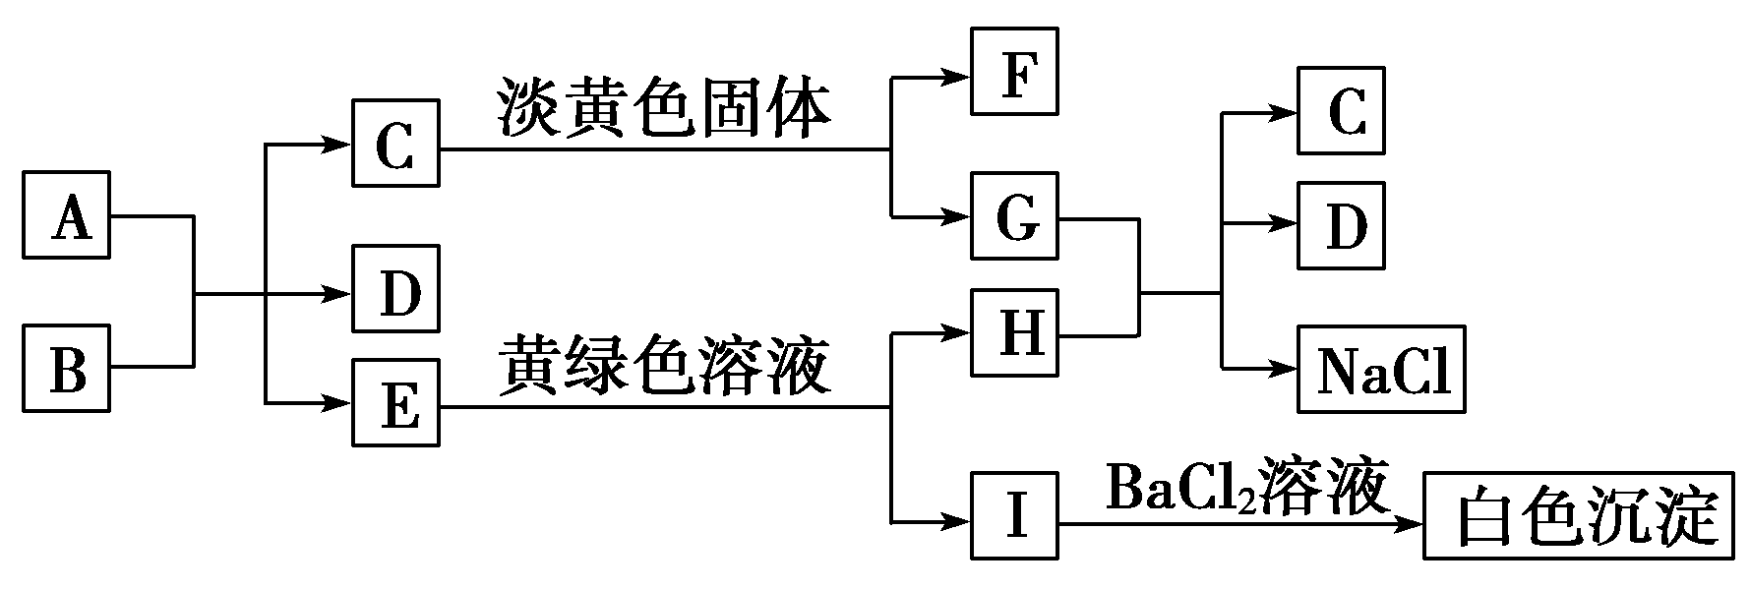

请回答下列问题：

(1)C的固体名称________，F的化学式是________。

(2)A与B反应的化学方程式是_________________________________________________

__________________________________________________。

(3)G与H反应的离子方程式是_________________________________________________

__________________________________________________；

E转变为H和I的离子方程式是________________________________________________

__________________________________________________。

解析 由题中A在常温下为黑色固体单质，可推测A为碳单质，因A＋B―→C＋D＋E，其中C、E为无色气体，可推测是碳单质与浓酸之间的反应，再结合框图转化关系与反应条件，推测E为SO2，C为CO2，则进一步确定Ⅰ中含SO，H中含Cl－，F为O2，G为Na2CO3，则B为浓硫酸，将以上推测代入题中验证，可知推测正确。

答案 (1)干冰　O2

(2)C＋2H2SO4(浓)2SO2↑＋CO2↑＋2H2O

(3)CO＋2H＋===CO2↑＋H2O

SO2＋Cl2＋2H2O===4H＋＋SO＋2Cl－

10．某同学欲研究SO2的性质。(1)将相关的含硫物质按一定的规律和方法分为如下表所示3组，则第2组中物质X的化学式是_____。

|  |  |  |
| --- | --- | --- |
| 第1组 | 第2组 | 第3组 |
| S(单质) | SO2、X、Na2SO3、  NaHSO3 | SO3、H2SO4、Na2SO4、  NaHSO4 |

(2)利用下图所示的装置研究SO2的性质：

(熔点：SO2－76.1 ℃，SO3 16.8 ℃，沸点：SO2－10 ℃，SO3 45 ℃)

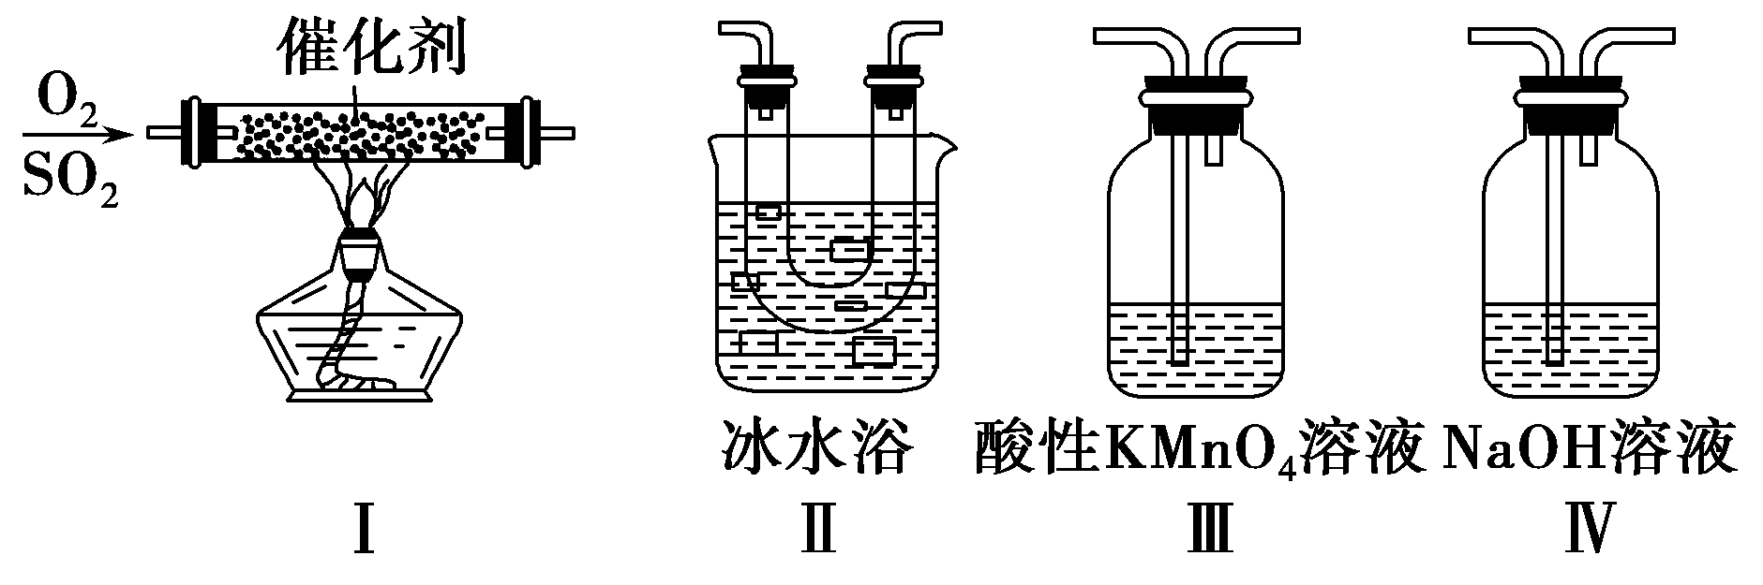

①装置Ⅰ模拟工业生产中SO2催化氧化的反应，其化学方程式是_____________________________________________________________。

②甲同学按Ⅰ、Ⅱ、Ⅲ、Ⅳ的顺序连接装置，装置Ⅱ的作用是_____________________________________________________________；

装置Ⅲ中溶液逐渐褪色，生成Mn2＋，同时pH降低，则该反应的离子方程式是________________________________________________________。

③乙同学按Ⅰ、Ⅱ、Ⅳ的顺序连接装置，若装置Ⅳ中有40 mL 2.5 mol·L－1 NaOH溶液。反应后增重4.8 g，则装置Ⅳ中发生反应的化学方程式是_______________________________________________________________

_____________________________________________________________。

解析　(1)对比第2、3组的物质可知，第2组中的X为H2SO3。(2)工业生产中SO2催化氧化的反应的化学方程式为2SO2＋O22SO3，书写时注意该反应为可逆反应和反应条件。甲同学按Ⅰ、Ⅱ、Ⅲ、Ⅳ的顺序连接装置，根据题目所给SO2和SO3的熔、沸点及冰水浴，可知装置Ⅱ的作用是使SO3凝结成固体与SO2分离，便于实验的进行，减少干扰。乙同学按Ⅰ、Ⅱ、Ⅳ的顺序连接装置，NaOH的物质的量为0.1 mol，反应后增重的质量为SO2，SO2的物质的量为0.075 mol，NaOH与SO2的物质的量之比为4∶3，所以产物既有Na2SO3又有NaHSO3，化学方程式为3SO2＋4NaOH===Na2SO3＋2NaHSO3＋H2O。

答案　(1)H2SO3　(2)①2SO2＋O22SO3

②使SO3凝结成固体与SO2分离　5SO2＋2H2O＋2MnO===5SO＋2Mn2＋＋4H＋　③3SO2＋4NaOH===Na2SO3＋2NaHSO3＋H2O

11．某待测溶液中可能含有SO、SO、CO、HCO、NO、Cl－、Br－中的若干种及一种常见金属阳离子(M*n*＋)，现进行如下实验(每次实验所用试剂均是足量的，鉴定中某些成分可能没有给出)。

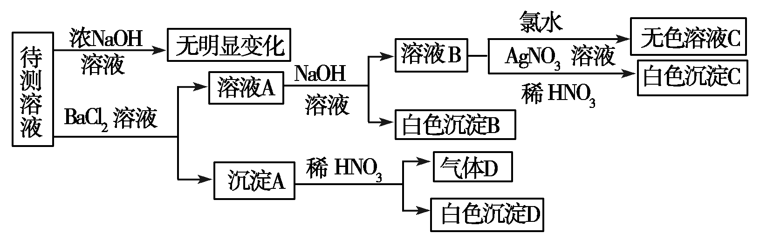

请回答下列问题：

(1)根据上述框图信息填写下表(不能确定的不填)。

|  |  |  |  |  |
| --- | --- | --- | --- | --- |
|  | | 肯定存在的离子 | 肯定没有的离子 | 沉淀D |
| 化学式或  离子符号 |  | |  |  |

(2)待测溶液中是否有SO、SO______________。若气体D遇空气变红色，则生成沉淀D时肯定发生的反应的离子方程式为______________，形成沉淀B时反应的离子方程式为______________。



(3)若M*n*＋为常见金属阳离子且原子序数不大于20，则要确定它具体是何种离子的方法是______________________________________________________。

解析 由沉淀A与稀硝酸反应仍得到白色沉淀知白色沉淀D为BaSO4，故溶液中SO、SO至少有一种；由每次实验所用试剂均足量知溶液A中含有Ba2＋，在加 入碱后能得到白色沉淀B，则原待测溶液中一定含有HCO；溶液B中加入足量的氯水后仍得到无色溶液，说明原待测液中无Br－，不能确定是否有NO、CO、Cl－。若气体D遇空气变红色时，表明D中肯定有NO，沉淀A中肯定有BaSO3。

原子序数不大于20的金属阳离子有Li＋、Be2＋、Na＋、Mg2＋、Al3＋、K＋、Ca2＋，Al3＋与HCO，SO或SO与Ca2＋不能大量共存，故金属阳离子不可能是Al3＋或Ca2＋；由待测溶液与浓NaOH溶液混合后无明显变化知溶液中没有Mg2＋，结合M*n*＋为常见离子且原子序数不大于20知M*n*＋只能是Na＋或K＋，可通过焰色实验来确定是钾还是钠。

答案 (1)

|  |  |  |  |
| --- | --- | --- | --- |
|  | 肯定存在的离子 | 肯定不存在的离子 | 白色沉淀D |
| 化学式或离子符号 | HCO | Br－ | BaSO4 |

(2)SO、SO至少有一种　3BaSO3＋2H＋＋2NO===2NO↑＋3BaSO4↓＋H2O　HCO＋Ba2＋＋OH－===BaCO3↓＋H2O

(3)做焰色反应实验，若透过蓝色钴玻璃片观察到紫色火焰，说明是钾；若不透过蓝色钴玻璃片观察到黄色火焰，则说明是钠